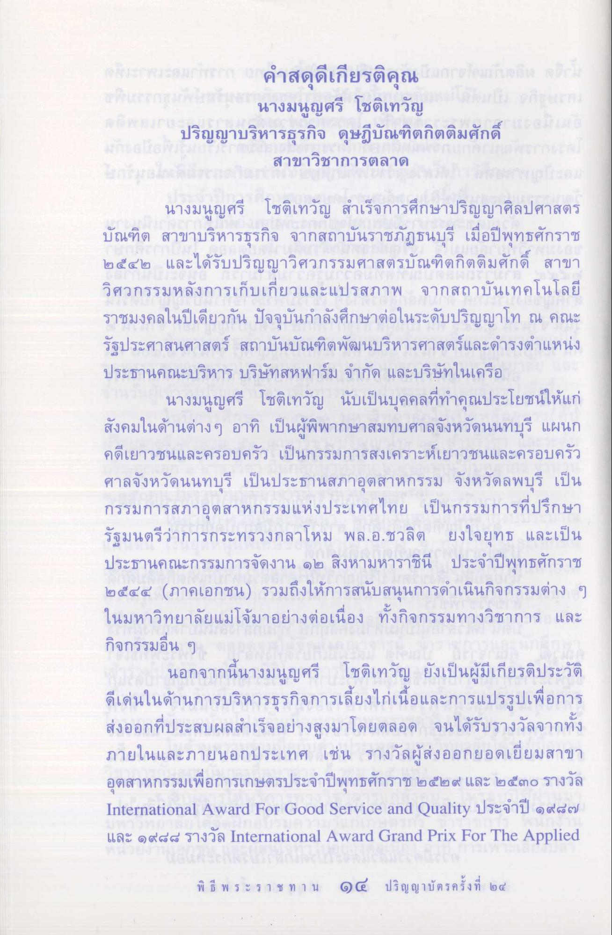
คําสดุดีเกียรติคุณ
นางมนุญศรี โชติเทวัญ
ปริญญาบริหารธุรกิจ ดุษฎีบัณฑิตกิตติมศักดิ์ สาขาวิชาการตลาด
นางมนุญศรี โชติเทวัญ สําเร็จการศึกษาปริญญาศิลปศาสตร บัณฑิต สาขาบริหารธุรกิจ จากสถาบันราชภัฏธนบุรี เมื่อปีพุทธศักราช ๒๕๔๒ และได้รับปริญญาวิศวกรรมศาสตรบัณฑิตกิตติมศักดิ์ สาขา วิศวกรรมหลังการเก็บเกี่ยวและแปรสภาพ จากสถาบันเทคโนโลยี ราชมงคลในปีเดียวกัน ปัจจุบันกําลังศึกษาต่อในระดับปริญญาโท ณ คณะ รัฐประศาสนศาสตร์ สถาบันบัณฑิตพัฒนบริหารศาสตร์และดํารงตําแหน่ง ประธานคณะบริหาร บริษัทสหฟาร์ม จํากัด และบริษัทในเครือ
นางมนุญศรี โชติเทวัญ นับเป็นบุคคลที่ทําคุณประโยชน์ให้แก่ สังคมในด้านต่างๆ อาทิ เป็นผู้พิพากษาสมทบศาลจังหวัดนนทบุรี แผนก คดีเยาวชนและครอบครัว เป็นกรรมการสงเคราะห์เยาวชนและครอบครัว ศาลจังหวัดนนทบุรี เป็นประธานสภาอุตสาหกรรม จังหวัดลพบุรี เป็น กรรมการสภาอุตสาหกรรมแห่งประเทศไทย เป็นกรรมการที่ปรึกษา รัฐมนตรีว่าการกระทรวงกลาโหม พล.อ.ชวลิต ยงใจยุทธ และเป็น ประธานคณะกรรมการจัดงาน ๑๒ สิงหามหาราชินี ประจําปีพุทธศักราช ๒๕๔๔ (ภาคเอกชน) รวมถึงให้การสนับสนุนการดําเนินกิจกรรมต่าง ๆ ในมหาวิทยาลัยแม่โจ้มาอย่างต่อเนื่อง ทั้งกิจกรรมทางวิชาการ และ กิจกรรมอื่น ๆ
นอกจากนี้นางมนูญศรี โชติเทวัญ ยังเป็นผู้มีเกียรติประวัติ ดีเด่นในด้านการบริหารธุรกิจการเลี้ยงไก่เนื้อและการแปรรูปเพื่อการ ส่งออกที่ประสบผลสําเร็จอย่างสูงมาโดยตลอด จนได้รับรางวัลจากทั้ง ภายในและภายนอกประเทศ เช่น รางวัลผู้ส่งออกยอดเยี่ยมสาขา อุตสาหกรรมเพื่อการเกษตรประจําปีพุทธศักราช ๒๕๒๙ และ ๒๕๓๐ รางวัล International Award For Good Service and Quality ประจําปี ๑๙๘๗ และ ๑๙๘๘ รางวัล International Award Grand Prix For The Applied

